Завтрак  Киви  Каша ячневая молочная  Какао с молоком  Бутерброд с маслом сливочным  Компот из чернослива  Сок  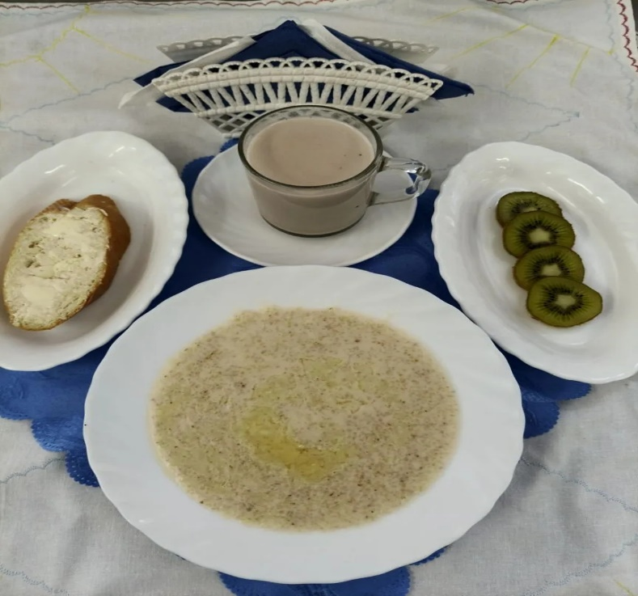 | Обед  Салат из капусты со слад. перцем  Суп с мучными клецками  Азу с чесноком и картофелем  Компот из кураги  Хлеб столичный  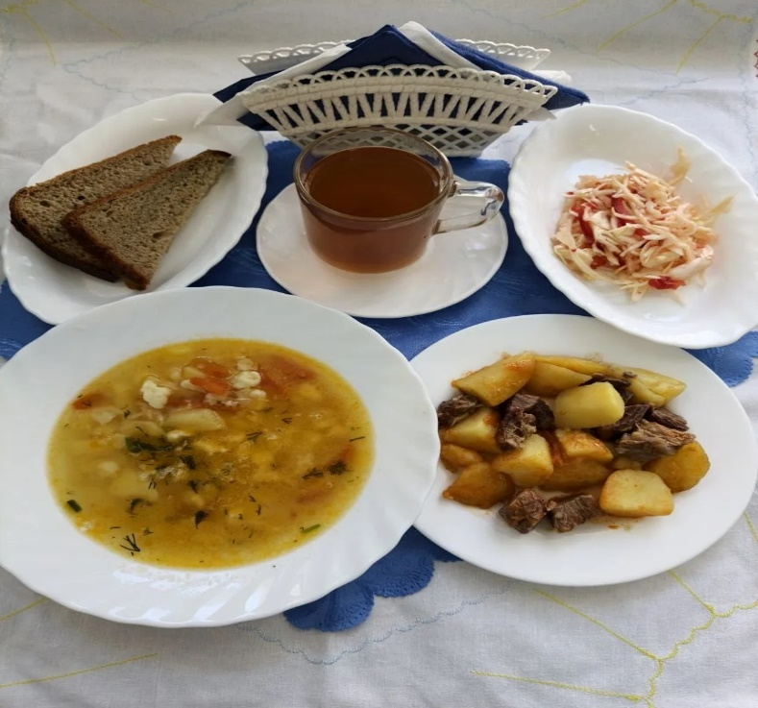
Полдник  Банан  Снежок  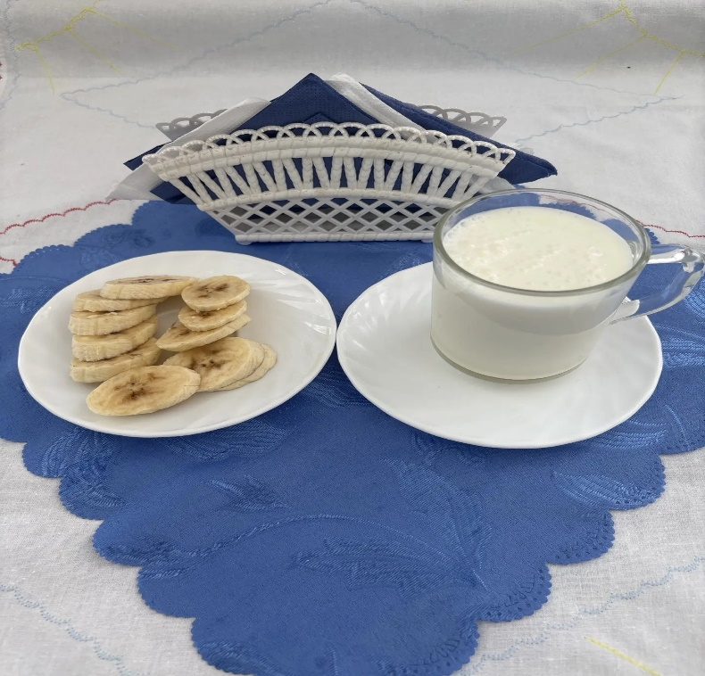 | Ужин  Салат «Зимний»  Расстегай с рыбой  Чай полусладкий  Хлеб пшеничный  